Objetivo: Garantizar que todos los empleados estén preparados para conducir en las condiciones climáticas de invierno.

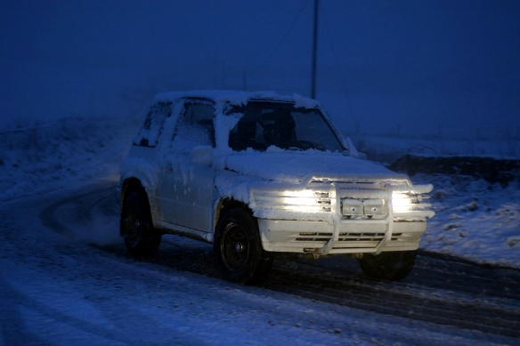
Se necesita cierta preparación adicional para garantizar la seguridad de los conductores durante los meses de invierno o en condiciones de clima inclemente.
Las malas condiciones para conducir es una de las mayores preocupaciones de seguridad en el invierno. Debido a que los días son más cortos, los conductores se ven obligados a pasar más tiempo conduciendo en la oscuridad, y las inclemencias del clima pueden provocar caminos resbalosos y condiciones de escasa visibilidad.
Prácticas seguras para conducir en invierno
- Permita el tiempo suficiente para llegar a su destino. Permita 5 a 10 minutos extra en su viaje por malas condiciones del clima y la carretera.
- Deje suficiente espacio para otros vehículos. Aumente su distancia de seguimiento para compensar la disminución del tiempo de reacción y mayores distancias de frenado.
- Hágase más visible para los demás. Use las luces delanteras para asegurarse de que su vehículo sea visto por otros conductores.
- Mantenga su vehículo en buenas condiciones de funcionamiento. Asegúrese de que los componentes del vehículo como la batería, los neumáticos, los frenos, las luces, los limpiaparabrisas y los niveles de los líquidos estén en condiciones adecuadas antes de comenzar a conducir.
- Mantenga suministros de emergencia en su vehículo en todo momento. Asegúrese de que su vehículo contenga mantas adicionales, cadenas para neumáticos, señales de emergencia o bengalas, y alimentos nutritivos secos o enlatados.
- Sepa con quién contactarse en caso de un accidente o avería.
- Mantenga su teléfono cargado. Cerciórese de que podrá comunicarse con los servicios de emergencia.

Este formulario deja constancia de que la capacitación que se ha detallado aquí se presentó a los participantes enumerados. Al firmar el presente formulario, cada participante reconoce haber recibido la capacitación.

Organización: Fecha:

Instructor: Firma del instructor:

Participantes de la clase:

Nombre: Firma: Fecha:

Nombre: Firma: Fecha:

Nombre: Firma: Fecha:

Nombre: Firma: Fecha:

Nombre: Firma: Fecha:

Nombre: Firma: Fecha:

Nombre: Firma: Fecha:

Nombre: Firma: Fecha:

Nombre: Firma: Fecha:

Nombre: Firma: Fecha:

Nombre: Firma: Fecha:

Nombre: Firma: Fecha:

Nombre: Firma: Fecha:

Nombre: Firma: Fecha:

Nombre: Firma: Fecha:

